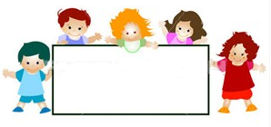

SR při ZŠ a MŠ Hrádek 144
pořádá v areálu ZŠ a MŠ
v sobotu 19. 6. 2010 od 14.00
tradiční
„Radovánky“

Srdečně Vás zveme!

